7.分數單元課程內容
3-n-09 在具體情境中，初步認識分數，並解決同分母分數的比較與加減問題
3-n-09-1在具體情境中，透過操作活動，認識分數與分子和分母
1.一個披薩平分成4片。T
（1）1片是（  ）個披薩。 （2）2片是（ 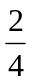 ）個披薩。
讀作（四分之一） 讀作（四分之二 ）
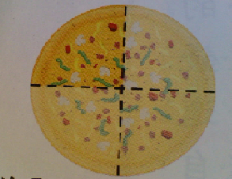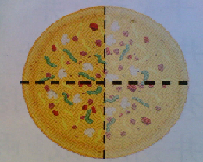

（3）3片是（ ）個披薩。 （4）4片是（ ）個披薩。
讀作（ ） 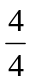讀作（ ）
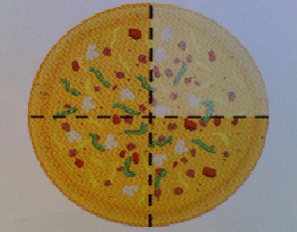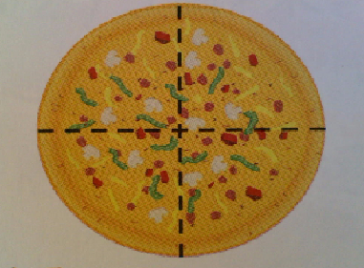

2.做做看：C
（1） （2）
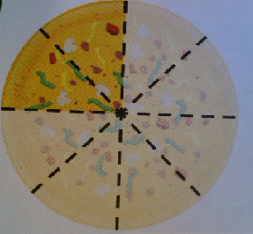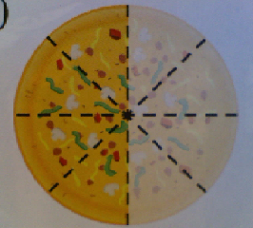

（ ）個披薩 （ ）個披薩

3. 像、、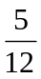、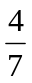這樣的數，都是分數。
T 4 橫線上的數是（ ）
7 橫線下的數是（ ）

4 C
（1）讀作（ ） （2）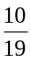讀作（ ）
分母是（ ） 分子是（ ）
分子是（ ） 分母是（ ）

3-n-09-2能解決同分母分數的比較問題
1.小瑄和小童各買一條一樣的巧克力。小瑄吃了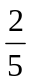條，小童吃了條，誰吃得比較多？T

2.比一比，在□中填入＞或＜C
（1）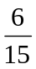 □ 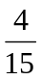 （2）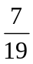 □ 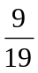 （3）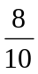 □ 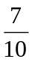

3-n-09-3能解決同分母分數的加減問題
1.小櫻用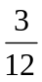條緞帶做蝴蝶結，再用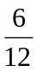條做領結，共用了多少條緞帶？ T

2.媽媽買了1個披薩，小莉吃了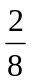個，小平吃了個，兩人共吃了多少個披薩？C
3.一盒雞蛋有10個，冰箱裡有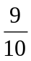盒雞蛋，媽媽做早餐用掉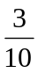盒，還剩下多少盒雞蛋？T

4.王婆婆有一塊土地，用塊種玫瑰花，用塊種向日葵，種玫瑰花的土地比種向日葵的土地多幾塊地？C

4-n-07能理解分數之「整數相除」的意涵
1.把一個披薩平分給2人，每人可以得到多少個披薩？。T

2.將8個披薩平分給3個班，每個班可分到幾個披薩？(用分數表示)C

4-n-08能認識真分數、假分數與帶分數，熟練假分數與帶分數的互換，並進行同分母分數的比較、加、減與非帶分數的整數倍的計算
4-n-08-1能認識真分數、假分數與帶分數
1.、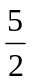、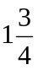、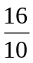、、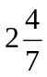、 T
哪些分數是真分數（ ）
哪些分數是假分數（ ）
哪些分數是帶分數（ ）

2.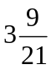、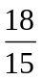、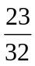、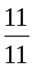、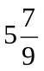、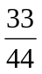 C
哪些分數是真分數（ ）
哪些分數是假分數（ ）
哪些分數是帶分數（ ）

4-n-08-2能熟練假分數與帶分數的互換
1.個蔥油餅也可以說是多少個蔥油餅？用帶分數表示。T

2.一盒巧克力有12顆，19顆巧克力相當於多少盒？c
用假分數表示是（ ）盒；用代分數表示是（ ）盒

3.2有幾個？也就是四分之幾？ T

4.（1）3＝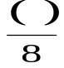 （2）8＝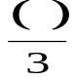 C
4-n-08-3進行同分母分數的比較
1.填入＞、＜、＝ T
2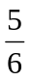□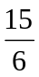

2.填入＞、＜、＝ C
（1）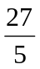□5 （2）3□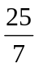 （3）8□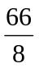

4-n-08-4能進行同分母分數的加、減問題
1.小翔和小婷分別用長1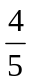公尺和長2公尺的彩帶布置教室。兩個人一共用了多長的彩帶？T

2.媽媽把3公升的綠茶和2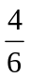公升的鮮奶混合，混合後的綠奶茶一共是多少公升？C

3.媽媽買了一條緞帶，包裝禮物用掉條，還剩下幾條緞帶？T

4. 一包巧克力有5顆，小芳有2包，小中有1包，兩人相差多少包巧克力？C
4-n-08-5進行非帶分數的整數倍的計算
1.小豪家有3個人，每個人都吃了個蔥油餅，全家共吃了幾個蔥油餅？T

2.每瓶沙拉油有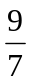公升，這個月餐廳用了2瓶，一共用了多少公升的沙拉油？C
4-n-09能認識等值分數，進行簡單異分母分數的比較，並用來做簡單分數與小數的互換
4-n-09-1能認識等值分數
1.看圖說說看，條和「幾分之幾」條一樣長？T
條
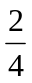條
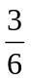條
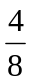條
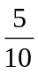條

2.看圖說說看，條和「幾分之幾」條一樣長？C

＝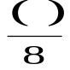＝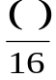

4-n-09-2進行簡單異分母分數的比較
1.小華和小玲各買一條一樣長的緞帶。小華做緞帶花用去條，小玲用去條，誰用掉的緞帶比較長？T

2.同樣的披薩，哥哥吃了個，弟弟吃了個誰吃的比較多？C
4-n-09-3能做簡單分數與小數的互換
1.把3公斤的米，瓶分裝成4袋，一袋米重多少公斤？分別用分數和小數表示。T

2.將下列分數用小數表示C
（1）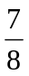 （2）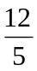 （3）2

4-n-10能將簡單分數標記在數線上
1. T
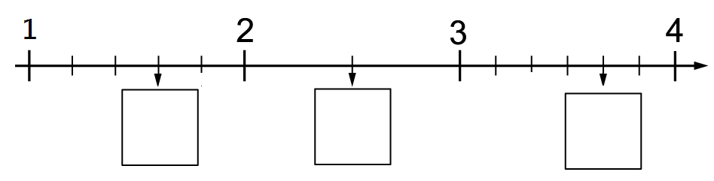
2. C
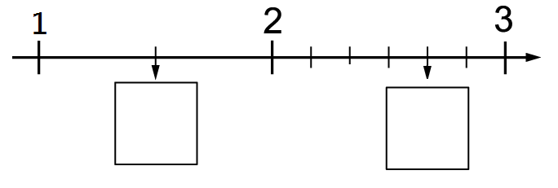

5-n-06能用約分、擴分處理等值分數的換算
5-n-06-1認識擴分，並作等值分數的換算
1.看圖填填看。T
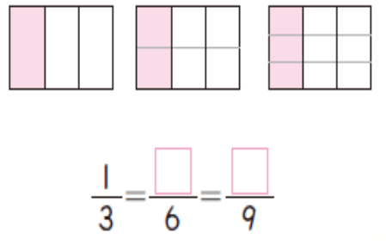

2.用擴分找出等值分數。C
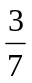=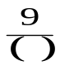=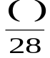=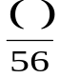=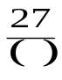

5-n-06-2認識約分，並作等值分數的換算
1.這是一條紙帶，塗色部分是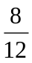條。T

2.用約分找出等值分數。C
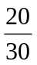=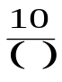=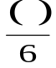=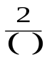

5-n-07能用通分做簡單異分母分數的比較與加減
5-n-07-1認識通分
1. 王伯伯有兩塊一樣大的地，其中一塊地的種西瓜，另一塊地的種花生。種西瓜和種花生的面積，哪一個比較大？T
=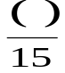
=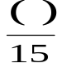

2. 將下面分數通分。C
=1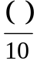
=1

5-n-07-2能用通分做簡單異分母分數的比較
1.公尺長的彩帶和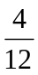公尺長的彩帶，哪一條比較長？T

2.將下面分數通分後再比大小。C
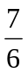=1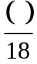 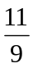=1 □

5-n-07-3能用通分做簡單異分母分數的加減
1.媽媽把公升的柳橙汁和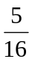公升的芭樂汁混合後，調成好喝的綜合果汁，綜合果汁共有多少公升？T

2.+=( ) c

3.有一條繩子長公尺，哥哥捆包裹用掉了公尺，還剩下多少公尺？。T

4.算算看 C
3-1=( )

5-n-08能理解乘數為分數的意義及計算方法，並解決生活中的問題
5-n-08-1能理解乘數為分數的意義及計算方法
1.小均有20張遊戲王卡，他把其中的送給弟弟，弟弟得到幾張遊戲王卡？ T
2.有一袋麵粉重3公斤，老闆做蔥油餅用去1袋，是用掉多少公斤？ C

5-n-08-2能解決生活中和分數有關的乘法問題
1.有一條蛋糕，弟弟拿了條，吃了其中的，是吃了多少條蛋糕？T

2.桌上有瓶的可樂，哥哥喝掉了其中的，是喝了幾瓶的可樂？C

5-n-09 能理解除數為整數的分數除法的意義，並解決生活中的問題
1.桌上有一盒月餅，裡面共7個月餅，妹妹吃了2個，是吃了多少盒月餅? T

2.桌上有一盒水果，裡面共10顆蘋果，媽媽拿走7顆，是拿走多少盒水果? C

5-n-13 能將分數、小數標記在數線上
5-n-13-1能繪製分數數線
1.在□中填入恰當的分數。T

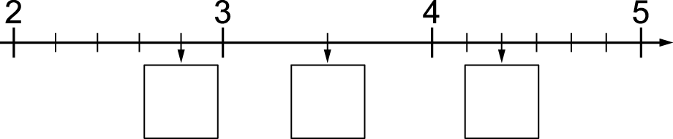

2.在□中填入分數。C
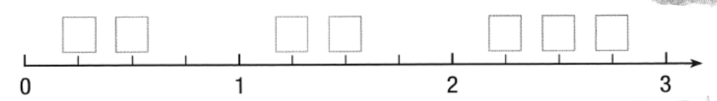

5-n-13-2能繪製小數數線
1.在下面的小數數線中，A、B、C、D四點各表示多少？T
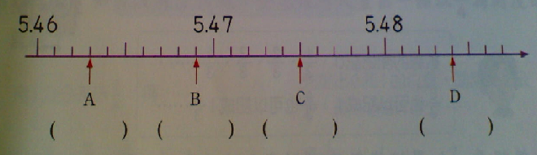

2.將下列各數連到數線上適當的位置。C
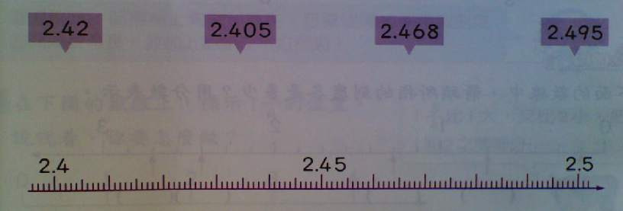

6-n-03能認識兩數互質的意義，並將分數約成最簡分數
1.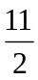-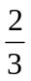= ( ) T
2.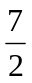+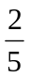=( ) C
6-n-04能理解除數為分數的意義及計算方法，並解決生活中的問題
6-n-04-1能理解除數為分數的意義及計算方法
1.有一個面積是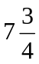平方公分的長方形，寬是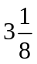公分，長是多少公分？T
2. 姐姐買書花了她這個月零用錢的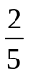，買衣服花了他這個月零用錢的，買衣服的錢是買書的幾分之幾？C

6-n-04-2能解決生活中和分數有關的除法問題
1.綠豆一包重公斤，紅豆一包重公斤，一包綠豆的重量是一包紅豆的多少倍？T
2.花園裡種紅玫瑰的面積是5平方公尺，種紫玫瑰的面積是5平方公尺，紅玫瑰的面積是紫玫瑰面積的幾倍？C

6-n-04-3能解決有餘數的分數除法問題
1.把一袋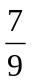公斤的砂糖，每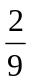公斤裝一包，最多可以裝成幾包？還剩下多少公斤？T
2.媽媽榨了8公升的柳丁汁，分裝在容量公升的瓶子裡，最多可以裝滿幾瓶？還剩下多少公升？C

6-n-04-4能理解分數除法中，被除數、除數、商之間的關係
1.
被除數 | 除數 | 商
1
 | 1
 | 1
T

從上表中你發現什麼？
(1)當除數＜1時，商和被除數誰比較大？
(2)當除數＝1時，商和被除數誰比較大？
(3)當除數＞1時，商和被除數誰比較大？

2.比比看，在□中填入＞、＜或＝C
(1) ÷□ (2) 2÷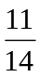□2 (3) 2÷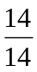□2

6-n-05 能在具體情境中，解決分數的兩步驟問題，並能併式計算
1.六年級男生有180人，占全校男生的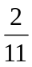，六年級女生有144人，占全校女生的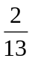，全校共有多少位學生？T

2.今年妹妹的年齡是姊姊的，弟弟的年齡是妹妹的，如果弟弟今年12歲，那麼姊姊今年幾歲？C

